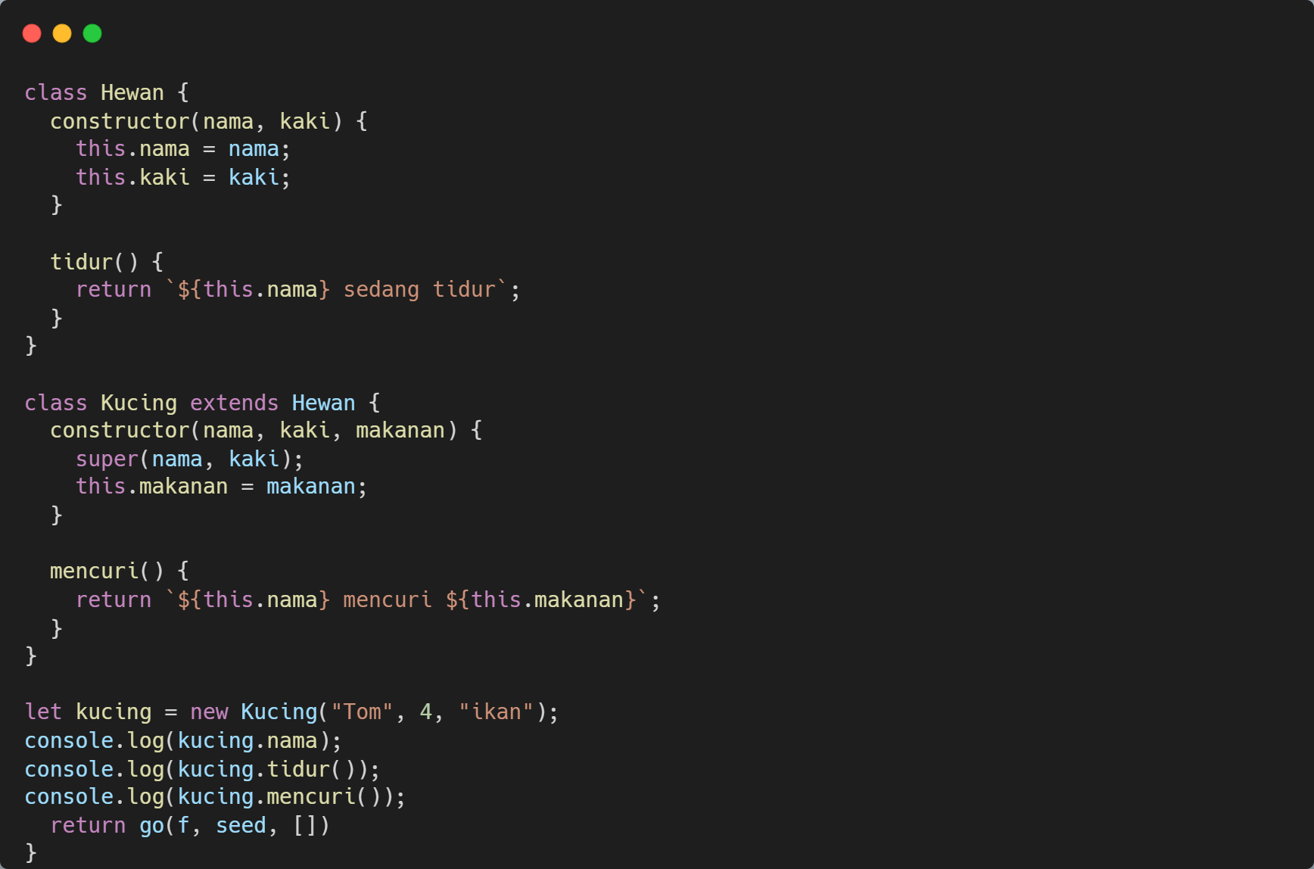

Modules

Module adalah sebuah cara bagi JavaScript untuk mengisolasi kode dari suatu file ke dalam sebuah file terpisah. Sehingga kode tersebut dapat digunakan berulang kali dengan cara di-export dari suatu file dan di-import ke file yang lainnya. Kita dapat melakukan export kode apapun pada JavaScript seperti string, object, array, number, hingga function. 😊